SỞ GIÁO DỤC VÀ ĐÀO TẠO  GIA LAI  ĐỀ CHÍNH THỨC  ( Đề thi có 01 trang) | KỲ THI TUYỂN SINH VÀO LỚP 10 CHUYÊN  NĂM HỌC 2022 – 2023  Môn thi: TOÁN (Chuyên)  Thời gian làm bài: 150 phút (không kể thời gian giao đề)

Họ và tên thí sinh:……………..………………………..……………….; SBD……………….

Câu 1: (2,0 điểm)
a) Xác định tọa độ giao điểm của parabol và đường thẳng .
b) Cho
và .
Không sử dụng máy tính cầm tay, hãy chứng tỏ .
Câu 2: (2,0 điểm)
a) Tìm một đa thức bậc ba với hệ số nguyên nhận là một nghiệm và .
b) Tìm nghiệm tất cả các số nguyên thỏa mãn:
Câu 3: (2,0 điểm)
a) Giải phương trình .
b) Giải hệ phương trình .
Câu 4: (3,0 điểm)
Cho tam giác nội tiếp đường tròn , kẻ ba đường cao cắt nhau tại , lấy điểm trên cung nhỏ (). Gọi là điểm đối xứng với qua
a) Chứng minh: và tứ giác nội tiếp một đường tròn.
b) Chứng minh: là tâm đường tròn nội tiếp tam giác .
c) Tìm giá trị nhỏ nhất của biểu thức
Câu 5: (1,0 điểm)
Cho các số thực dương thoả mãn Chứng minh rằng
------------------HẾT----------------
Chữ ký giám thị 1…………………………… Chữ ký giám thị 2…………………..…………………
HƯỚNG DẪN GIẢI
Câu 1: (2,0 điểm)
a) Xác định tọa độ giao điểm của parabol và đường thẳng .
b) Cho
và .
Không sử dụng máy tính cầm tay, hãy chứng tỏ .
Lời giải
a) Phương trình hoành độ giao điểm của parabol và đường thẳng là
.
Ta có: .
Suy ra có hai nghiệm phân biệt: và .
Với thì thay vào phương trình của ta được .
Với thì thay vào phương trình của ta được .
Vậy tọa độ các giao điểm của parabol và đường thẳng là và .
b) Ta có: .
Do đó, .
Mặt khác,
.
Vì nên ta có hay .

Câu 2: (2,0 điểm)
a) Tìm một đa thức bậc ba với hệ số nguyên nhận là một nghiệm và .
b) Tìm nghiệm tất cả các số nguyên thỏa mãn:
Lời giải
a) Ta có .
Suy ra đa thức bậc ba thỏa đề có dạng với là hằng số.
Vì nên .
Vậy có đa thức cần tìm là .
b) Tìm nghiệm tất cả các số nguyên thỏa mãn:
Ta có
Vì là các số nguyên nên và là các số tự nhiên.
Do đó,
hoặc .
Cả hai trường hợp đều không thỏa mãn.
Vậy không tồn tại các số nguyên thỏa mãn đề bài.
Câu 3: (2,0 điểm)
a) Giải phương trình .
b) Giải hệ phương trình .
Lời giải
a) Điều kiện: .
Với điều kiện đó, ta có
Nếu thì , không thỏa mãn phương trình.
Nếu thì , ta có
Vậy phương trình đã cho có nghiệm duy nhất .
b) Ta có .
Nếu thì không thỏa mãn hệ.
Nếu thì hệ tương đương với .
Trừ cho theo vế ta được .
TH1: .
Thay vào , ta có .
TH1: .
Thay vào , ta có .
Vậy hệ phương trình đã cho có 4 nghiệm:
, , , .

Câu 4: (3,0 điểm)
Cho tam giác nội tiếp đường tròn , kẻ ba đường cao cắt nhau tại , lấy điểm trên cung nhỏ (). Gọi là điểm đối xứng với qua
a) Chứng minh: và tứ giác nội tiếp một đường tròn.
b) Chứng minh: là tâm đường tròn nội tiếp tam giác .
c) Tìm giá trị nhỏ nhất của biểu thức
Lời giải
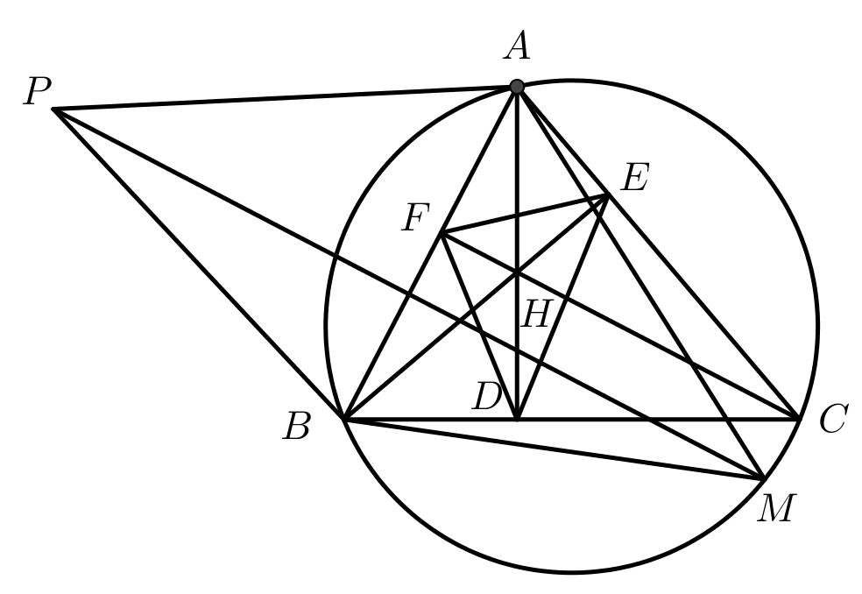
a) đối xứng với qua nên .
Do và là các góc nội tiếp cùng chắn cung nên .
Từ và suy ra .
Tứ giác có (vì là các đường cao của ) nên . Suy ra .
Từ và suy ra . Do đó, tứ giác nội tiếp một đường tròn.
b) Dễ thấy, , , là các tứ giác nội tiếp nên . Suy ra là đường phân giác của tam giác .
Tương tự, cũng là đường phân giác của tam giác .
Vậy là tâm đường tròn nội tiếp tam giác .
c) Đặt . Ta có: .
Tương tự, ta cũng có: .
Suy ra .

Áp dụng bất đẳng thức AM - GM, ta có:
.
Suy ra .
Đẳng thức xảy ra khi và chỉ khi là trọng tâm tam giác .
Mà cũng là trực tâm của tam giác nên lúc đó là tam giác đều.
Câu 5: (1,0 điểm)
Cho các số thực dương thoả mãn Chứng minh rằng
Lời giải
Áp dụng bất đẳng thức AM - GM, ta có: .
Suy ra .
Ta có: .
Do đó, .
Dễ dàng chứng minh bất đẳng thức AM – GM cho ba số không âm :
.
Áp dụng bất đẳng thức này, ta có .
Từ và suy ra .
Đẳng thức xảy ra khi .

